**GOBIERNO DEL ESTADO DE COAHUILA DE ZARAGOZA  
SECRETARÍA DE EDUCACIÓN**

ESCUELA NORMAL DE EDUCACIÓN PREESCOLAR



**EL INFORME DE PRÁCTICAS PROFESIONALES**

ESTRATEGIAS DE SOLUCIÓN ANTE UNA PROBLEMÁTICA SOCIOEDUCATIVA, APLICANDO UN PROYECTO COLABORATIVO

**PRESENTADO POR:**

KARLA CAROLINA GARCÍA SAUCEDO

**COMO OPCIÓN PARA OBTENER EL TITULO DE:**

LICENCIADA EN EDUCACIÓN PREESCOLAR

SALTILLO, COAHUILA DE ZARAGOZA ABRIL 2021

**GOBIERNO DEL ESTADO DE COAHUILA DE ZARAGOZA  
SECRETARÍA DE EDUCACIÓN**

ESCUELA NORMAL DE EDUCACIÓN PREESCOLAR



**EL INFORME DE PRÁCTICAS PROFESIONALES**

ESTRATEGIAS DE SOLUCIÓN ANTE UNA PROBLEMÁTICA SOCIOEDUCATIVA, APLICANDO UN PROYECTO COLABORATIVO.

**PRESENTADO POR:**

KARLA CAROLINA GARCÍA SAUCEDO

**ASESORA**

ROSA VELIA DEL RIO TIJERINA

**COMO OPCIÓN PARA OBTENER EL TITULO DE:**

LICENCIADA EN EDUCACIÓN PREESCOLAR

SALTILLO, COAHUILA DE ZARAGOZA ABRIL 2021

**Plan de acción**

La práctica profesional docente nos habla de cómo el maestro lleva a cabo diversos tipos de relaciones, empezando primeramente con el alumno en el proceso de la enseñanza tomando en cuenta las habilidades y estilo de aprendizaje del alumno; el maestro puede enriquecer un proyecto educativo para moldearlo de la manera que les parezca más adecuado y que vaya a darle mejores resultados en la educación; el vínculo fundamental es la relación entre el docente y el alumno, la tarea del maestro se desarrolla en un tiempo y lugar determinado tomando en cuenta aspectos de la vida humana.  
La alumna practicante, debe tener valores tanto personales, sociales e institucionales tales como: Solidaridad, Responsabilidad, Respeto, Honestidad, Amor, Equidad y Empatía, para la intervención en la práctica profesional, podrá relacionarse con la organización de un Jardín de niños así como con los padres de familia, autoridades y la comunidad.

En la práctica suceden diversas cosas a la vez de forma imprevista, lo cual hace que aprendamos a resolver cada uno de ellos, como problemáticas socioeducativos, de trabajo en equipo, o bien problemáticas de situaciones familiares en los alumnos de forma particular por lo cual se buscan diversas estrategias que puedan ayudar a regularizar las diversas circunstancias en la práctica educativa.

Para seguir mejorando en la práctica se debe de hacer una propia autoevaluación y análisis de lo que estuvo bien y de lo que estuvo mal para ir mejorando cada vez más, hacer una reflexión personal, de ¿cómo fue la intervención?, si se logró el objetivo de los aprendizajes esperados, etcétera. (Zabala, 2002; García-Cabrero et al., 2008).

pr

Para que la práctica sea verdaderamente reflexiva se apoya de diversos medios teóricos, instrumentos extraídos del estudio empírico que permitan fundamentar nuestra practica; dando pistas acerca dela selección de las posibles alternativas de cambio profesional.

La competencia profesional que ávido desarrollar en el trabajo es la numero nueve *Interviene de manera colaborativa con la comunidad escolar, padres de familia, autoridades y docentes, en la toma de decisiones y en el desarrollo de alternativas de solución a problemáticas socioeducativas.*

Las unidades que se desarrollan en esta competencia comprenden aspectos relevantes para llevar a cabo el trabajo en equipo con la comunidad escolar. Estas unidades de desempeño son las siguientes.

* *Diseña proyectos de trabajo para vincular las necesidades del entorno y la institución con base en un diagnóstico.*
* *Evalúa los avances de los procesos de intervención e informa a la comunidad de los resultados.*

Seleccione esta competencia porque alrededor de mi formación docente no había podido intervenir directamente con la comunidad escolar, con los padres de familia, autoridades para la toma de decisiones en cuanto a proyectos basados en las problemáticas socioeducativas; deseo poder ser un agente de cambio en el jardín de niños que realice el último año de prácticas profesionales, poder trabajar de manera colaborativa con la comunidad escolar para mejoras a favor de la educación de los alumnos y próximas generaciones.

Como futura educadora y practicante de un jardín de niños de modalidad unitaria es importante el papel que se lleva a cabo en la intervención educativa, el compromiso y responsabilidad con la comunidad educativa como en los proyectos de mejora, platicas, organizaciones, entregas de documentos y materiales debido a que son con los que se tiene una comunicación constante.

El diseño de planes de trabajo los cuales deben ir enfocados a los aprendizajes que se quiere obtener de los alumnos basados en las necesidades y particularidades que presentan cada uno de ellos.

En la toma de decisiones con los proyectos de mejora para solucionar las problemáticas socioeducativas, buscando información y agentes que ayuden con el cambio que se quiera obtener para de tal manera diseñar y estructurar lo que se quiere llevar a cabo para al final evaluarlo.

La problemática entonces podría definirse como: estrategias de solución ante una problemática socioeducativa, aplicando un proyecto colaborativo.

Considero que el trabajo en equipo es importante, en este caso es con la comunidad escolar, es sustancial observar las fortalezas y debilidades que tienen cada uno en particular para saber en qué puede apoyar, escuchar las ideas y propuestas ya que todos pensamos diferente y se tiene que trabajar con empatía, saber escuchar para escoger la mejor opción.

Aumenta la motivación de los participantes ya que es un proyecto que beneficiara a toda la comunidad escolar y localidad, de tal manera se tiene un porcentaje mayor en que logre ser eficaz el resultado.

Antes de terminar el sexto semestre se nos dio a conocer una propuesta de ser parte de esa organización para ser un Líder de comunicación comunitaria por lo cual yo acepte de último momento; primero realicé un registro para que me dieran de alta en CONAFE y poder acceder a los webinars como beneficio de conocer acerca de esta organización y sobre todo de la práctica docente en comunidades rurales, después me enviaron una lista de las diferentes localidades que podría escoger en Saltillo, Arteaga y Ramos Arizpe, por lo cual empecé a buscar acerca de las diferentes comunidades referente a distancias, habitantes, entre otras cuestiones. Finalmente decidí escoger la localidad de Tierras prietas.

El 2 de Julio del 2020 decidí ir a la comunidad donde se encuentra el Jardín de niños, para saber en dónde estaba situado, conocer sobre la población, las condiciones en las que se encontraba el aula, etc.

Está ubicado en la comunidad de Tierras Prietas situado en el municipio de Arteaga Coahuila; su sostenimiento es estatal y se cuenta con turno matutino con un horario de 8:00 am a 3:00 pm. La institución colinda con las comunidades de San Ignacio De Abajo, San Ignacio De Arriba, San Isidro, San Juanito (San Juanito De Los Valdez). Con clave: 05KJN0670A.

El jardín pertenece al organismo de Consejo Nacional de Fomento Educativo (CONAFE) es un organismo de la Administración Pública Federal, el cual tiene como misión el impartir educación básica en comunidades rurales, con inclusión social y como visión el proponer educación de calidad, incluyente y maleable ante los contextos sociales y culturales del país (CONAFE, 2020).

Debido a que soy unitaria soy responsable de todo el jardín, de la educación de los alumnos, de inspeccionar que se efectúen los objetivos de la escuela, y promover la construcción de un ambiente de aprendizaje favorable, y de un clima escolar positivo con el apoyo de los padres de familia y comunidad (Freire, 2012).

De acuerdo al total de alumnos que estén registrados en la institución incorporan la cantidad de docentes, en mi caso soy un LEC (Líder para la Educación Comunitaria) unitaria en esa comunidad, se cuenta con un grupo multigrado de 10 alumnos, 2 de primer grado, 6 de segundo y 2 de tercer año, tres de los diez alumnos no son de la comunidad en la que está situado el jardín pero viven en localidades cercanas.

Se entiende por escuela unitaria todo centro de trabajo educativo localizado en entornos rurales, los cuales gozan únicamente de uno o dos aulas dedicadas al aprendizaje de los alumnos. Debido a que están situados en estos lugares la población es pequeña por ende los alumnos son pocos, se agrupan estudiantes de diversas edades en mi caso como es un preescolar de los tres diferentes grados primero, segundo y tercer año (Philibert, 2002).

El jardín tanto en el exterior como en el interior se encontraba con basura, y las hiervas muy altas, las cuales hacían que al correr los alumnos se le enterraran espinas, ramas en la ropa y piel, la infraestructura del aula es de adobe, la pintura no se encuentra en buen estado, las ventanas y la puerta estaban oxidadas, el jardín no cuenta con electricidad, en época de frio el salón es helado para que los alumnos estén dentro de, no hay muy buena iluminación natural por lo cual se necesita de luz artificial.

La pintura por dentro del aula también estaba en mal estado, daba un mal aspecto, el pizarrón era de los que se utilizan con gis, los estantes tenían telarañas al igual que el mobiliario para los niños y la mesa para la maestra, el piso tiene hoyos de cemento lo cual provoca que los niños tengan tropiezos y la puerta no cierra bien, por lo cual se meten insectos, tierra y agua. Los baños cuentan con dos retretes pero las puertas de estos estaban caídas, no hay drenaje por lo cual se tiene un pozo, además se encuentran muy alejados del aula de tal manera que no se puede supervisar a los alumnos.

Las clases comenzaron el día 24 de agosto del 2020, primero se programó una junta con las madres de familia para saber cómo se trabajaba con la anterior maestra debido a la pandemia COVID-19, cuántos niños son los que iban a ingresar, al principio eran solo 5 pero actualmente cuento con 10 alumnos.

Me comprometo a:

* Seguir el programa de Plan y Programas de Estudio para la Educación Básica Aprendizajes Clave para la Educación Integral de igual manera los programas que ofrece el Consejo Nacional de Fomento Educativo (CONAFE).
* A capacitarme para enfrentar cualquier situación a la que me enfrente en la modalidad de dar clases en un jardín de niños de zona rural.
* Diseñar un proyecto colaborativo en el cual involucre a la comunidad educativa para hacer mejoras en el aula.
* Establecer diversas maneras de llevar a cabo un monitoreo de evaluación a distancia con herramientas digitales.
* Capacitar a los padres de familia y alumnos hacer uso de las TIC.

Por medio de lo observado y platicar con las madres de familia de sus inquietudes en cuanto a la infraestructura del jardín de niños se pudo definir la problemática.

Es por ello que se quiere validar la importancia del apoyo que ofrece la comunidad escolar en la reparación del deterioro en el aula. Se quiere lograr tener un espacio más agradable en cuanto a la infraestructura del aula.

Debido a todas estas de carencias en conjunto con los padres de familia pensamos en diferentes actividades que podríamos crear para juntar recursos, se quiere obtener un ambiente favorable para que los niños puedan desenvolverse con seguridad, alegría y sobre todo que se motiven asistir al preescolar. (La importancia de tener una buena infraestructura escolar, 2020).

Las problemáticas primordiales que se enfrentaron en el jardín de niños tanto docente, alumnos y padres de familia son:

* La organización para establecer límites de deshierbe en el jardín de niños.
* Participación de la mayoría de los padres de familia en proyectos escolares.
* Participación de los alumnos en proyectos donde también participan los padres de familia.
* La elección de actividades que favorecieran en tener un lugar adecuado para la educación de los alumnos.
* Planear y aplicar actividades las cuales involucren a toda la comunidad educativa para obtener recursos y utilizarlos para mejorar el ambiente del jardín.

Por lo cual se realizó una junta con los padres de familia para hablar sobre con que podríamos empezar para las reparación e instalaciones de las mejoras.

Con el fin de lograr desarrollar las competencias profesionales del perfil de egreso, así como el aprendizaje en los alumnos y el trabajo colaborativo con la comunidad escolar se han planteado estrategias y actividades en un plan de acción, con el objetivo de obtener una mejor organización propia y con la comunidad escolar con el fin de favorecer cambios reflejados en los alumnos, padres de familia y agentes educativos.

Como primer estrategia fue la investigación la cual me ayudo para enriquecer diversos conceptos que no conocía, además diversas funciones en el aspecto educativo, hice uso de algunas bibliografías que me ayudaron a comprender, además documentos que los agentes de CONAFE me pudieron ofrecer para comprender el modo de trabajo dentro de este organismo.

La segunda estrategia ejecutada fue el diagnostico, se propusieron diversas acciones que ayudaran a evaluar el contexto de la comunidad, del jardín de niños, a los padres de familia y alumnos, de tal manera generar confianza y ética hacia cada uno de ellos.

Como tercer estrategia implementada fue el diseño de proyecto socioeducativo, las acciones que se aplicaron fueron basadas en el diagnóstico previo contando con el apoyo de la comunidad escolar, dispositivos tecnológicos, internet, participación de diversidad de personas y redes sociales las cuales apoyaron para ejecutar cada una de las actividades que apoyaran a mejorar la problemática detectada.

La cuarta y última estrategia utilizada para favorecer la competencia seleccionada fue la de evaluación en esta se diseñó un instrumento en la aplicación de Formularios de Google en la cual participaron las madres de familia para evaluar mi desempeño como educadora en cuanto el Proyecto colaborativo, se aplicó en el Jardín de niños con un dispositivo móvil.

Se propusieron diversas actividades y organizaciones para llevar a cabo el proyecto de mejora, como:

* Publicar un post en redes sociales y pedir apoyo de algunas cosas que pudieran donar como: botes de pintura, brochas, artículos de limpieza que ya no utilizaran las personas.

Este post se publicó con ayuda de algunas compañeras de la Normal de preescolar y familiares el cual se hizo el día dos de septiembre, se realizó la publicación en Facebook para que lo pudieran ver más personas y fuera grande la aportación.CUAL ES LA RELACION CON LA COMP

Se recibieron mensajes ofreciendo su apoyo, algunos con gastos para comprar artículos de limpieza y brochas, otros ofreciendo apoyo laboral y pintura.

Se contactó un fotógrafo, una maestra que anteriormente tenía un colegio y un grupo de alumnos de la universidad la Salle ofreciendo gran cantidad de aportación.

El fotógrafo ofreció su apoyo en ir a pintar y 6 latas de pintura de un litro.

La maestra aporto material escolar, como; foamys, cuentos, hojas de máquina, colores y diamantina.

Los alumnos de la Universidad La Salle me comentaron que querían adoptar mi jardín para hacer su servicio social, que tenían otras actividades pero les interesaba más apoyarme en la mejora del aula, por lo cual apoyaron con 4 latas de pintura, un electricista, y algunos materiales para poner electricidad en el aula como: conexiones, lámparas, cables y apagadores.

Mi familia y amigos hicieron aportaciones de dinero para comprar cosas que faltaran como: dos botes grandes de pintura blanca, brochas y herramientas de trabajo.

* Hacer una rifa de una plancha para ropa y comprar otros artículos para seguir rifando cosas.

La rifa se hizo con ayuda de los padres de familia, se les asignaron 15 boletos para vender en la comunidad y familiares los cuales tenían un costo de 15 pesos el boleto.

Se hicieron 100 números para poder obtener una buena cantidad de recurso económico.

* Publicar un post para donar dispositivos tecnológicos para un mejor monitoreo a distancia con padres de familia y alumnos.

Este post se realizó de igual manera en Facebook, también se publicó en distintos grupos donde donan cosas.

En esta estrategia solo se pudieron obtener 2 dispositivos que fueron donados por un familiar, pero fue recibido en buen estado y funcional para llevar a cabo un mejor monitoreo.

* Reunir a los padres de familia para repartir los límites de deshierbe.

El 5 de Octubre del 2020 se llevó a cabo una reunión con los padres de familia para dividir espacios del jardín de tal manera que se repartieron en medidas iguales para realizar el deshierbe en colaboración con la comunidad escolar.

* Deshierbar con padres de familia.

El 12 de Octubre se finalizó gran parte del deshierbe del jardín en el cual ya podían jugar y andar los niños, padres de familia y agentes educativos en los espacios del terreno.

El grupo es multigrado está conformado por alumnos: 2 de 1er grado las cuales son niñas, 6 de 2do una niña y 5 niños y 2 de tercer año que es un niño y una niña.

Es un grupo que requiere trabajar las reglas, algunos alumnos no siguen indicaciones y se encuentran desordenados. Esto se debe a la falta de disciplina recibida en casa y que para la mayoría de los niños es su primer acercamiento a la escuela.

En cuanto la expresión oral se trabaja con todo el grupo en general por que se han mostrado muy tímidos y poco participativos en ocasiones no se sienten seguros de sí mismos y no lo expresan. Además algunos presentan dificultad para pronunciar ciertos fonemas (r, l, s entre otros). Los alumnos de segundo y tercer grado aun no logran escribir su nombre

En el campo de Pensamiento Matemático, la mayoría del grupo reconoce los primeros números escritos y la mayoría no cuenta de manera de correlación de uno en uno hasta el diez. La mayoría identifica por percepción donde hay muchos y donde hay pocos elementos de una colección, así como los colores.

En el campo de desarrollo personal, pude observar que en ellos existe mucho el egocentrismo, les cuesta trabajo compartir materiales y resolver sus problemas, a veces recurren al llanto o a querer golpear a sus compañeros.

**Desarrollo**

Como anteriormente lo había comentado en el apartado de plan de acción la primer estrategia que lleve a cabo fue la investigación la cual me ayudo para enriquecer diversos conceptos que no conocía, mis dudas e investigación partieron desde que en la Normal nos dieron a conocer sobre la modalidad de llevar a cabo las prácticas profesionales en centros de educación rural que ofrece CONAFE, comencé por investigar que era CONAFE y ser un LEC. La información que obtuve en internet fue buena más no suficiente.

Después de informarme sobre el significado que tienen estas siglas me motive a ser participante de esa organización, posteriormente cuando acepte a realizar mis prácticas profesionales en un centro educativo comencé a realizar mi registro, para ser un LEC debía llevar a cabo una capacitación que realice en las vacaciones de verano donde me brindaban más información acerca de trabajar en escuelas rurales, la información que brindaron fue a través de YouTube con presentaciones de Power Point y vídeo llamada de los capacitadores.

Mientras realizaba ese proceso de capacitación me dieron a conocer los lugares que había disponibles para escoger en donde llevaría a cabo mi práctica profesional, me proporcionaron el nombre de las diferentes comunidades que estaban desocupadas, entonces comencé a informarme sobre la ubicación de cada una de ellas, la población de niños, de las edades correspondientes a la edad preescolar y sobre los métodos de traslado que habían hacia ese lugar. Una fuente de información poderosa fue la de mi papá ya que él conoce algunas de las comunidades que me dieron a escoger, junto a él y mi madre pude decidirme por cual elegir.

Como anteriormente se mencionó, escogí la comunidad de Tierras Prietas situado en el municipio de Arteaga Coahuila; con clave: 05KJN0670A, la institución colinda con las comunidades de San Ignacio De Abajo, San Ignacio De Arriba, San Isidro, San Juanito (San Juanito De Los Valdez).

Para llevar a cabo cada una de estas investigaciones hice uso de algunos dispositivos tecnológicos como: Celular y Computadora portátil además hice uso de Internet y Datos móviles para navegar en la red, ingresar a la capacitación virtual de los Webbinars, descargar archivos de información que enviaban los agentes de CONAFE debido a que la preparación no fue presencial por la situación actual de la pandemia.

Se pudo obtener información suficiente para tener sustento teórico y en parte practico para llevar a cabo mis prácticas en una escuela rural donde la organización de cada institución es unitaria y el grupo es multigrado.

La siguiente estrategia que se desempeño es el diagnostico en el cual se pretende efectividad en el proceso educativo, con el fin de lograr el desarrollo personal en los alumnos; por lo tanto es importante que se realice un diagnóstico de manera cualitativa con el propósito de indagar los conocimientos previos del alumno antes de entrar de lleno a los contenidos que se llevaran a cabo en la intervención educativa, puede ser de manera didáctica o con diversos instrumentos. (Luchetti, 1998)

Esto implica que el docente, antes de planificar el proceso didáctico debe conocer el contexto sociocultural, actitudinal y cognoscitivo de los alumnos. Así que con la elaboración de un diagnóstico realizado con diversos instrumentos como: entrevistas, test de estilos de aprendizaje y la observación se mejore la forma de enseñanza para que con el resultado de éste, se puedan realizar planes para mejorar o reforzar los conocimientos que el niño irá adquiriendo a lo largo de su aprendizaje en la etapa preescolar y conocer acerca de posibles problemáticas socioeducativas.

Cabe mencionar, que con esto también se pretende empezar a conocer a tus alumnos y la relación que tiene con otros niños, con los docentes, con los padres y otros miembros de su contexto ya que es aquí donde se conocen las características sociales, culturales, familiares y económicas que tienen los niños.

Como primera acción sobre esta estrategia fue la del diagnóstico del contexto, se tomó en cuenta la información obtenida referente al lugar en donde estaba localizada la comunidad y sobre algunos datos más que se encontraron en Google como: la población, transportes, siembras, escolaridad, ubicación, etc.  
Después de conocer en donde estaba situado por medio de Google Maps decidí realizar una visita, para conocer mejor la ubicación, las condiciones en las que se encontraba la institución, las edades de los habitantes y conversar un poco con algunas personas que pertenecen a esa comunidad.

Llegando al destino de lejos observe sobre la carretera el Jardín de niños por lo cual me emocione demasiado el saber que ya había llegado y que no estaba tan alejado de la carretera, después de eso ingrese a la comunidad para realizar un recorrido y conocer sobre la infraestructura de las casas, los negocios que estuvieran a los alrededores, paso tiempo y me decidí por llegar a conversar con una señora que atiende una tienda de abarrotes, fue con quien tuve mi primer comunicación con alguien de la comunidad, conversando con ella obtuve información acerca de los alumnos que estarían en el preescolar, las edades y si había algún otro alumno que viviera en otra comunidad que fuera ingresar al preescolar.

Tome algunas fotografías, datos importantes que me pudieran ayudar con el diagnostico en referencia al jardín de niños y la comunidad, dentro de esta observación y visita que realice pude determinar que realmente el jardín era rural respecto a lo que se encontró en el documento realizado por (JAIME, 2000) menciona una aportación de Sánchez Jiménez (1975) en relación a que se considera una escuela rural aquella que se localiza en una comunidad con máximo 10.000 habitantes mínimo de 60 y de acuerdo a lo que se investigó y diagnostico que se hizo se determina que si lo es.  
La información que obtuve fue de gran ayuda para conocer sobre el contexto tanto interno como del externo. Para asistir a la comunidad y realizar el diagnostico tuve que hacer uso de un transporte en este caso fue del automóvil de mis papas y quien me acompaño fue mi madre, los gastos corrieron por parte de mi papá, como la gasolina y viáticos.

Otra parte del diagnóstico que se efectuó es sobre algunos instrumentos de evaluación que se aplicaron como: Entrevistas a padres de familia, entrevistas dirigidas a los alumnos y test de estilos de aprendizaje de los alumnos, estos instrumentos se realizaron basándome de…….

Para obtener información acerca de los estilos de aprendizaje de los alumnos, información acerca de las familias de los alumnos, nivel de estudios, el total de personas con las que se viven en los hogares, las edades de los integrantes de las familias, ocupaciones, la importancia que le dan a la educación de sus hijos y quienes son los responsables de llevar a cabo ese proceso.

En cuanto a las entrevistas dirigidas a los padres de familia se aplicó una por alumno, se llevó a cabo el 24 de agosto del 2021 en el interior del aula, a la madres o padres de familia que asistieron se les pidió que asistieran con cubre boca, y gel Antibacterial, debido al COVID-19, de tal manera que la organización en el aula fue la siguiente: se les informo que tendría que asistir el tutor del alumno, o padres de familia, dentro del aula las sillas estaban acomodadas a cierta distancia de las demás para prevenir algún contagio del virus.

Asistieron seis madres de familia las cuales corresponden a 8 alumnos ya que dos de ellas son mamas de dos niños que se tuvieron como alumnos, se les dio a cada una de ellas el instrumento y lo llenaron en el aula pero alguna de la información que se pedía no la tenían a la mano, decidí que se las llevaran a sus hogares para que continuaran llenando la información, ya que ese mismo día se realizó una carpeta para las evidencias que fueran a realizar los alumnos de tal manera que no se alcanzó el tiempo para terminarlas.

Después de tiempo me contacto una madre de familia que no era de la misma comunidad para preguntarme acerca de ingresar a su hijo al preescolar, por lo tanto era otro alumno más que ingresaría al jardín de niños, de tal manera que ella realizo el llenado de la entrevista tiempo después, me había comentado acerca de que su cuñada que también quería ingresar a su hija en el mismo preescolar, pero la madre de familia de esa alumna se contactó conmigo un mes después, entonces esa información se obtuvo después de tiempo.

En total ya se habían obtenido las 10 entrevistas de las familias correspondientes a la cantidad de alumnos ingresados en el preescolar, se aplicaron después de tiempo algunas pero se pudieron obtener, la entrevista se anexo a los portafolios de evidencias de los alumnos junto con otra información personal que se tiene como: actas de nacimiento, curp, matrícula de CONAFE e instrumentos dirigidos hacia los alumnos. Estas entrevistas fueron diseñadas por mí, las cuales se imprimieron y entregaron en un portador de hojas de tal manera que se anexaron a cada uno de los expedientes de los alumnos.

Otra acción que se llevó a cabo es la entrevista dirigida hacia los alumnos, es importante aplicar una entrevista al inicio para tener una evaluación diagnostica la cual tenga respuestas directamente por parte del alumno (Vives) menciona en el documento de Entrevista de valoración a niños sobre que la información que se obtenga de este instrumento se puede observar u identificar acerca de si el menor presenta algún tipo de ansiedad, pensamientos suicidas, alucinaciones, pensamientos obsesivos entre otra información relacionada con su conducta ante la sociedad y con las personas con las que interactúa en la vida cotidiana.

Es por ello que se aplicó una entrevista, fue ejecutada el 31 de agosto del 2020 de manera presencial, como anteriormente se comentó son 10 alumnos de los cuales ese día se aplicaron 4 por que no asistió un alumno y cuestiones de tiempo. La organización de las clases presenciales es de la siguiente manera los lunes se les daba clase a 6 alumnos y el resto los jueves, se les da clase de dos en dos o individual. La dinámica de aplicar este instrumento es que a los niños se les daba clase cada 2 alumnos por lo tanto mientras uno hacia la actividad el otro estaba conmigo contestando la entrevista.

En total se obtuvieron las 10 entrevistas correspondientes a la cantidad de alumnos, dos de ellas a destiempo pero se completaron. El instrumento fue elaborado por mí tanto los incisos, la impresión y además de que fui yo quien la aplico directamente con los alumnos.  
Posiblemente antes no les habían aplicado una entrevista, o responder el tipo de preguntas que se les empleo ya que se mostraban tímidos, o no sabían que responder, las preguntas eran sencillas y de acuerdo a su edad, sin embargo no sabían que responder o se quedaban pensando demasiado tiempo para darme una respuesta. A pesar de eso trate de que generar confianza, haciéndolos reír para que se sintieran cómodos de tal manera que pudiera obtener respuestas.

A lo largo de mi formación docente se nos enseñó que para que el alumno aprenda debemos conocer su estilo de aprendizaje para saber de qué manera se propondrán las actividades de acuerdo a su ritmo y estilo de aprendizaje ya que todos los niños aprenden de distinta manera. Es por eso que la siguiente acción fue la aplicación de un test de estilo de aprendizaje dirigido hacia los alumnos para atender las diferencias particulares de los alumnos. Además de que el conocer su estilo de aprendizaje determina diversos rasgos cognitivos y fisiológicos los cuales responden a su estilo de aprender (Keefe, J. W. 1988).

La aplicación de este instrumento fue de manera presencial al igual que la entrevista de los alumnos pero a diferencia de este es que en una semana se pudieron finalizar, fue aplicado de dos en dos alumnos solo que debido al tiempo no se terminaron de realizar porque ya tenían que llegar los alumnos correspondientes al horario siguiente, los últimos tres o cuatro incisos no se respondieron por lo cual, las madres de familia se los terminaron de aplicar, yo les explique cómo es que se realiza y la finalidad del instrumento, en la salida me los entregaron finalizados ya solo yo determine cuál era el estilo de aprendizaje correspondiente a lo que respondieron los alumnos.

La tercera estrategia llevada a cabo fue el Diseño de proyecto socioeducativo, pero antes de saber cuáles acciones debían ser aplicadas se tendría que saber cuál es la problemática socioeducativa que afecta a la comunidad y a los procesos de aprendizaje en los alumnos. Cuando se habla de un problema socioeducativo hace referencia a cualquier situación social que afecte de manera negativa el proceso académico en el cual se proponen una serie de planes con acciones, recursos materiales y humanos para resolver el problema (Llena y Parcerisa, 2008:48).

Como anteriormente se comento acerca de los diversos problemas que se presentan dentro del jardín de niños es principalmente la comunicación que existe entre los padres de familia, los valores y para involucrarlos se agregó el problema referente a la infraestructura y alrededores de la institución, que como ya se sabe las condiciones del aula no eran buenas, la pintura estaba deslavada, los pocos juegos despintados, el pizarrón anteriormente era de los que ocupaban gis, se trasminaba agua, no había luz, la hierba del terreno era alta y los niños se enterraban espinas en su ropa, tenis y cuerpo además había una mala organización dentro del aula en cuanto libros, limpieza y rincones de aprendizaje.

Debido a esas decadencias los alumnos no se motivaban asistir a clases, se quejaban siempre de las espinas y ramas, del frio, de los juegos ya que no eran suficientes. El día 28 de agosto se ejecutó una reunión con la comunidad educativa, en este caso son los padres de familia, alumnos, la mesa directiva y yo como maestra unitaria el motivo de la reunión fue para hablar sobre las necesidades, intereses y propuestas que pudieran externar, asistieron solamente madres de familia debido a que los padres de familia trabajan en el horario de clases.

En esta reunión se comentaron posibles soluciones que se pudieran realizar para solucionar las diferentes problemáticas, todas opinaron y se respetaron sus comentarios, algunas de ellas participaban más, ya que con la anterior maestra también querían hacer mejoras en el jardín de niños. Me comentaron que anteriormente habían querido realizar algunas actividades que pudieran generar recurso económico, también se comentó y sobre el deshierbe del terreno para dividirse por partes iguales. Además de eso comentaron que querían que el jardín se viera alegre ya que era una de las vistas hacia la comunidad y para que los niños se sintieran motivados a asistir.

Después cuando termino la reunión regrese a casa y mi cabeza solo pensaba en todo lo que se comentó en la reunión, de las actividades que querían realizar y el cómo se podría conseguir recurso tanto económico como material, entonces comencé a preguntarle a mi familia, amigos y conocidos acerca de que si tenían latas de pintura, brochas o artículos de limpieza que ya no utilizaran para que me los donaran y poder tener materiales para comenzar con las mejoras. Se comenzó a difundir mi mensaje, lo reenviaban y comenzaban a preguntar que de qué manera podían apoyar (Anexo 1. Mensaje para pedir recursos).

Gracias a las personas que reenviaron el mensaje pude obtener apoyo de muchas personas, como: artículos de limpieza, latas y botes de pintura. Además recibí apoyo económico para comprar algunas herramientas para pintar como, rodillos, brochas y charolas para vaciar la pintura, pero también agregue algunos artículos de limpieza que tenía que utilizar para poder recibir a los alumnos con un espacio limpio sobre todo por la pandemia (Anexo 2. Artículos comprados con el recurso económico).

Después de ese apoyo, recibí un mensaje de un fotógrafo el 3 de Septiembre del 2020 (Anexo 3. Mensaje de fotógrafo) el cual fue de gran ayuda, en cuanto a recursos y al apoyo en ir a realizar directamente los cambios. Me había comentado el fotógrafo que el pondría todo lo que hiciera falta, que ya no tendría por qué buscar más ayuda pero no creí que fuera posible por eso seguí contactando más apoyo. Me comenzó a preguntar acerca de donde estaba ubicado el jardín de niños, cuantos algunos eran, la decadencia que existe en cuanto la infraestructura, por lo cual le envié algunas fotografías que evidenciaban los espacios que debían ser restaurados (Anexo 4. Mensaje sobre los lugares de restauración)

Les comente a los padres de familia sobre el gran apoyo que estábamos obteniendo gracias a ese mensaje, el fotógrafo me había mencionado que comenzaríamos a realizar la mejora el 6 de septiembre pero aún faltaban materiales por comprar, sobre todo artículos de limpieza, entonces les pedí a los padres de familia que apoyaran en llevar tinas, trapeadores, escobas y algunos jabones para poder realizar la limpieza. El fotógrafo quería ayudar directamente a realizar los cambios por eso es que invito a dos personas más que eran sus amigas para que también apoyaran.

El primer día de mejora fue el 6 de septiembre del 2020, como todo fue muy rápido para avisarles con tiempo a los padres de familia respecto a que tenían que asistir para hacer las mejoras, solo asistieron 5 madres de familia para apoyar las cuales apoyaron en hacer la limpieza del jardín, se barrió, trapeo y lavaron los baños para que estuvieran en buen estado, más tarde se acercó un padre de familia y junto con el fotógrafo arreglaron las puertas de los baños para que pudieran ser utilizables. La colaboración por ser el primer día estaba siendo efectiva, había una buena comunicación y sobre todo participación.

Después algunas madres de familia ya se tenían que ir por cuestiones de ir a darle de comer a sus familias, o realizar algunas actividades del hogar, por lo tanto yo seguí estando allí porque queríamos pintar por dentro para que se viera agradable para el lunes que tuvieran clase los alumnos, entonces para esto una compañera de la normal llamada Daniela Quilantan se ofreció ese día en ir apoyarme, junto con ella y el equipo del fotógrafo comenzamos a limpiar las paredes de la tierra que tenían o trozos de adobe que estaba deteriorado los cuales no permitían realizar un buen trabajo de pintura. Posteriormente pintamos primero de blanco para que se viera de un color uniforme ya que antes se veía deslavado, mientras esperábamos a que secara los padres de familia nos llevaron alimentos como: pan dulce, manzanas, gorditas, refrescos y tortillas para poder comer debido a que ya eran las 4:00 pm y no habíamos comido absolutamente nada entonces las familias colaboraron más tarde en llevarnos esos alimentos para continuar trabajando.

Después de comer comenzamos a pintar por fuera de color blanco pero tiempo después comenzó a llover y se calló la pintura que ya teníamos avanzada, entonces mientras se quitaba la lluvia decidimos guardar los materiales que habíamos utilizado y limpiar todo para retirarnos del jardín debido a que ya era tarde y en la noche se pone un poco peligroso en la carretera para regresarnos. Se guardaron los materiales, herramientas y nos retiramos del jardín, se alcanzó a pintar por dentro muy bien además se dibujaron algunas flores para ambientar el aula (Anexo 5. Pintura por dentro del aula) por ultimo las amigas del fotógrafo y fotógrafo me entregaron 10 paquetes escolares los cuales estaban conformados por: dos cuadernos italianos uno de raya y otro de cuadricula, una bolsita de útiles la cual contaba con un lápiz, borrador, sacapuntas y unos crayones, además agregaron un librito para colorear y un mandil para cada uno de ellos y yo les agregue un cubre boca para que asistieran a clases con el (Anexo 6. Paquete de útiles escolares).

Al día siguiente asistieron los alumnos y estaban muy contentos por ver el salón pintado y decorado con algunas flores, estaban muy emocionados y aún más cuando los fui nombrando para ponerles su nuevo mandil para realizar las actividades en clase y su cubre boca para protegernos del COVID-19, al finalizar les di a cada uno de ellos su paquete escolar que había sido donado y estaban ansiosos por poder pintar su libro para colorear. Los padres de familia estaban de igual manera muy contentos del trabajo que habíamos realizado en colaboración, me mencionaron que hace mucho que no habían hecho una remodelación desde que ellos estaban pequeños siendo alumnos del mismo preescolar.

La siguiente acción que se ejecuto fue la reunión con padres de familia para organizar y repartir los límites del jardín para deshierbar, fueron repartidos por áreas y se realizaron las divisiones con medidas o convencionales, se llevó a cabo el 1 de Octubre del 2020 a las 12:00 pm a 1:00 pm la cual corresponda a mi horario de comida. Se pusieron de acuerdo para dividirse y que días lo harían tendría que quedar todo deshierbado para la próxima semana. En esta actividad participaron tanto padres de familia como madres, ya que se necesitaban algunas herramientas que utilizaban los papas y con su ayuda se pudo llevar a cabo esta actividad y quedo muy bien deshierbado todo, los tiempos en los que se realizó esta actividad fue después de clases para que los niños no corrieran riesgo y en el fin de semana de la misma (Anexo 7. Deshierbe del Jardín)

Así como yo me sentía emocionada por lo que se estaba logrando realizar mis papas también lo estaban, entonces ellos me dijeron que querían apoyarme en ir a pintar por fuera, los únicos días que pueden apoyarme son los domingos por cuestiones de su trabajo, entonces el mismo domingo 4 de octubre por la tarde después de que habían cerrado su negocio decidieron en que iríamos, debido a los tiempos no les pude avisar a los padres de familia para invitarlos, pero si les avise que iríamos para que se enteraran de que se realizó un día más para restaurar.

Mis padres estaban muy motivados en ser parte de este proceso, mi papa pinto la parte de arriba del aula por fuera por ser más alto y yo pinte la parte de abajo, como a mi mama le gustan mucho las plantas me armo unas cuantas macetas para ponerlas a la entrada del salón de clases y pinto el pasa manos (Anexo 8. Aportación de mis padres) más tarde casi a punto de irnos una de las madres de familia nos llevó de cenar huevito con chorizo ya que no habíamos comido, después de eso nos retiramos porque ya estaba muy oscuro para regresar por la carretera.

Otra de las acciones fue la realización de la rifa de una plancha para ropa con el fin de recaudar fondos para pagar la luz cuando la pudiéramos instalar. La plancha para ropa anteriormente la habían comprado para hacer la rifa antes pero no la realizaron porque la maestra anterior no las organizo, sin embargo propusieron las mamas que la implementáramos esta vez, entonces comencé por hacer los boletos, se les entregaron 10 boletos a cada familia los cuales tenían un costo de $15 pesos por boleto (Anexo 9. Registro de boletos). Se alcanzaron a vender la mayoría de los boletos, todas las familias hicieron su esfuerzo por vender los boletos con la misma comunidad, familiares y comunidades cercanas la del Jardín.

El dinero que se obtuvo por realizar esta actividad lo guardo una madre de familia que dentro de la mesa de padres de familia tiene el lugar de tesorera. El día que se realizó la rifa estuvo presente ella, una alumna y yo para contar el dinero y hacer los papelitos para sacar al ganador, después de sacar el ganador se le entrego el artículo que estaba siendo rifado y se acordó con las madres de familia realizar otra rifa ya que si se pudo obtener una buena cantidad de patrimonio. Todas las familias participaron para recaudar ese dinero y con ayuda de la alumna fue como se pudo sacar el ganador.

La siguiente acción que se realizo fue diseñada para llevar un mejor monitoreo de las actividades que realizaron los alumnos durante el ciclo escolar 2020- 2021 debido a la pandemia del virus COVID-19, como se sabe la escuela es rural por lo tanto el lugar donde se encuentra situado no tiene una buena señal para utilizar dispositivos móviles, no hay acceso a internet por lo cual los habitantes tienen que recargar saldo para obtener datos móviles y puedan enviarme las evidencias de las actividades que realizan los alumnos, algunas familias no cuentan con dispositivos móviles para llevar un mejor monitoreo en cuanto a los proyectos y actividades que se realizan.

Por ende la acción se encamina a poder conseguir dispositivos tecnológicos como: celulares, laptops o tabletas para donárselos a las familias que no cuentan con esos materiales, se realizó una publicación en Facebook (Anexo 10. Publicación para recaudar dispositivos tecnológicos) de acuerdo a esta acción no funciono como yo esperaba, no tuvo el apoyo que pensé que tendría aunque gracias a esa publicación donaron dos dispositivos móviles los cuales ayudaron para tener un mejor monitoreo con dos alumnos.

Dentro del diseño de proyecto socioeducativo influyeron alumnos de la Universidad La Salle Saltillo de la carrera de Fisioterapia, una de las alumnas me envió un mensaje preguntándome si podrían apoyar para mejorar el Aula, me comentaron que era un grupo de alumnos que querían liberar su servicio social y que les gustaría hacerlo ayudando al Jardín, entonces yo acepte apoyarlos a ellos para que de la misma manera ellos apoyaran a la comunidad (Anexo 11. Mensaje de alumna ULSA) me comento la alumna que eran 13 alumnos de la universidad que liberarían su servicio, que algunos sabían sobre electricidad que otros eran ingenieros y podían ayudar para arreglar lo de la instalación de luz.

Los alumnos mencionaron que irán en dos partes 8 fueron el día 10 de octubre del 2020 y los otros 7 asistieron el 24 de octubre del 2020. Me comentaron que ellos querían ser quienes realizaran las actividades debido a que en la universidad les pedían fotografías donde ellos estuvieran realizando las actividades, entonces yo comencé a pensar de qué manera involucrar a los padres de familia para que siguieran dentro de la reconstrucción, entonces se les comento a los padres de familia apoyarían en lo siguiente: unos prestaron extensiones para conseguir tener luz y utilizarla para ciertas herramientas que ocupaban electricidad la cual fue obtenida de una casa cercana de un alumno, otra manera de involucrarlos fue en que prestaron tinas para acarrear agua, escobas y se organizaron por llevarnos comida los dos fines de semana que se trabajó con los jóvenes de la universidad, unas mamas llevaron refrescos, otras desechables, guisos, tortillas, pan dulce, gorditas, taquitos, entre otras cosas (Anexo 12. Algunas de las comidas que proporcionaban los padres de familia). El primer día como se nos hizo noche nos ofrecieron café.

Los padres de familia se mantuvieron al pendiente de cualquier cosa que nos hiciera falta, si ocupábamos una manguera ellos la conseguían y nos la prestaban, en ratitos asistían los alumnos y apoyaron en ayudarnos a limpiar algunas cosas o a cargar tinas con poca agua para enjuagar brochas y pinceles, los alumnos tuvieron interacción con algunos de los estudiantes de la universidad, decidían de qué color pintar la ropita de algunas pinturas, etcétera. En ocasiones se les llamaba por teléfono a los padres de familia por alguna u otra cosa que se necesitara y ellos se mantenían al pendiente de todo para satisfacer las necesidades.

Plan de acción ejecutado Proyecto socioeducativo implementado

|  |  |  |
| --- | --- | --- |
| Estrategia | Acciones | Recursos |
| Investigación | Indagar información de diversos conceptos como:   * CONAFE (Consejo Nacional de Fomento Educativo. * LEC (Líder para la Educación Comunitaria) * Educación en contextos rurales. * Localidades cercanas a la ciudad en donde vivo. * Proyecto socioeducativo. | * Bibliografía obtenida en sitios web, libros y artículos. * Webinars por parte de CONAFE. * Documentos admitidos por agentes de CONAFE. * Internet * Dispositivos tecnológicos |
| Diagnóstico | * Visita a la comunidad para evaluar el contexto.   Instrumentos de evaluación como:   * Entrevistas a padres de familia. * Entrevistas dirigidas a los alumnos. * Test de estilos de aprendizaje de los alumnos. | * Transportación * Instrumentos de evaluación. |
| Diseño de proyecto socioeducativo | * Reunión con la comunidad educativa acerca de sus necesidades e intereses. * Publicar un post en redes sociales y pedir apoyo de algunas cosas que pudieran donar como: botes de pintura, brochas, artículos de limpieza que ya no utilizaran las personas. * Reunir a los padres de familia para repartir los límites de deshierbe. * Deshierbar con padres de familia. * Hacer una rifa de una plancha para ropa para llevar a cabo los pagos de los recibos de luz. * Publicar un post para donar dispositivos tecnológicos para un mejor monitoreo a distancia con padres de familia y alumnos. * Apoyo de Universidad La Salle Saltillo. * Eco- Techo | * Dispositivos tecnológicos. * Internet * Participación de padres de la comunidad escolar. * Redes sociales. * Herramientas para deshierbar. |
| Evaluación de la competencia | * Evaluación de diseño del plan de acción. * Evaluación de la participación de la comunidad escolar como: * Observación. * Asistencia * Encuesta * Evaluación de las actividades. | * Hojas de registro de asistencia * Encuesta creada en Google. * Fotografías |

Refrencias bibliográficas

Educativo, C. N. (26 de Noviembre de 2020). GOBIERNO DE MÉXICO. GOBIERNO DE MÉXICO. Recuperado de: <https://bit.ly/3qfq9vW>

Freire, S. (2014). El rol del director en la escuela: el liderazgo pedagógico y su incidencia sobre el rendimiento académico. Lima: Ediciones Arteta E. I. R. L. Recuperado de: <https://bit.ly/2OQZGXo>

La importancia de tener una buena infraestructura escolar. (2020). BANCO DE DESARROLLO DE AMÉRICA LATINA. Recuperado de: <https://bit.ly/33ofqWr>

Philibert, N. (2002). Recuperado de: <https://bit.ly/2ZCxGJk>

Zabala, V. A. (2002). La práctica educativa. Cómo enseñar. Madrid: Graó. Recuperado de: <https://bit.ly/3qeku9u>

# Bibliografía

JAIME, P. S. (2000). Trabajar en la Escuela Rural. *Educación núm. 322 (2000)*, 29-44. Recuperado de: https://bit.ly/32EG8Jz

Luchetti, E. L. (1998). *EL DIAGNÓSTICO EN EL AULA.* Buenos Aires: MAGISTERIO DEL RÍO DE LA PLATA.

Keefe, J. (1988): Profiling and Utilizing Learning Style, Reston, Virginia, NASSP, p. 48.

Llena, A. y Parcerisa, A. (2008) *La acción socioeducativa en medio abierto*. Barcelona:Graó.

<http://www.paidopsiquiatria.cat/files/entrevista_de_valoracion_a_ninos_y_escolares.pdf>

ANEXOS

(Anexo 1. Mensaje para pedir recursos)

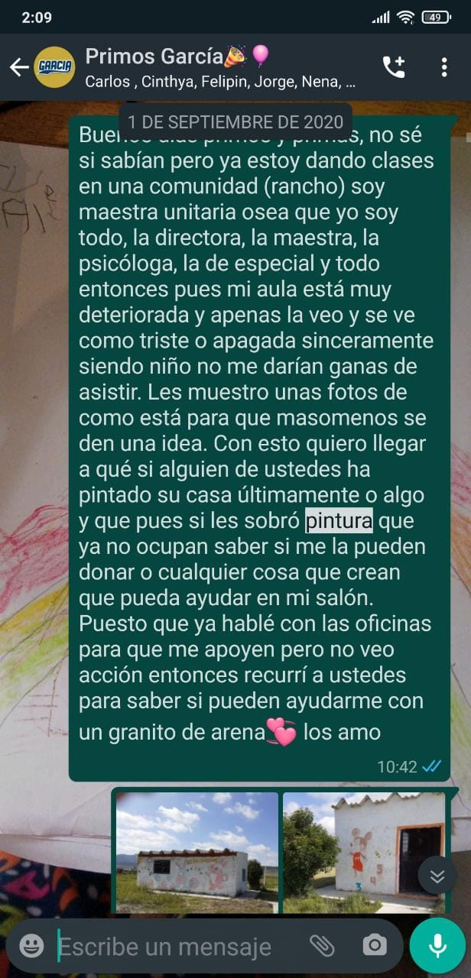

(Anexo 2. Artículos comprados con el recurso económico)

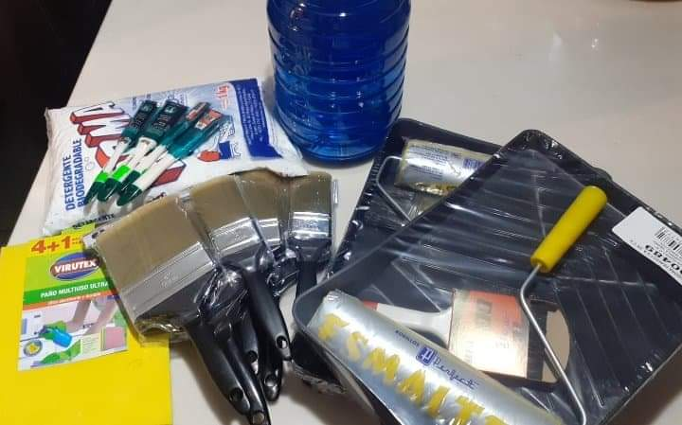

(Anexo 3. Mensaje de fotógrafo)

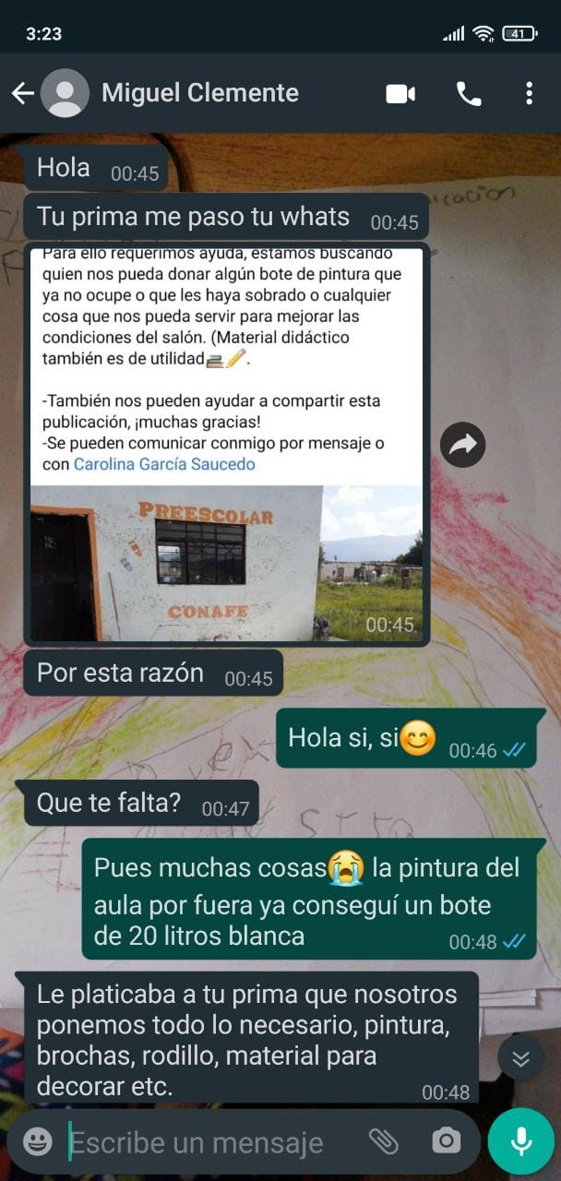

(Anexo 4. Mensaje sobre los lugares de restauración)

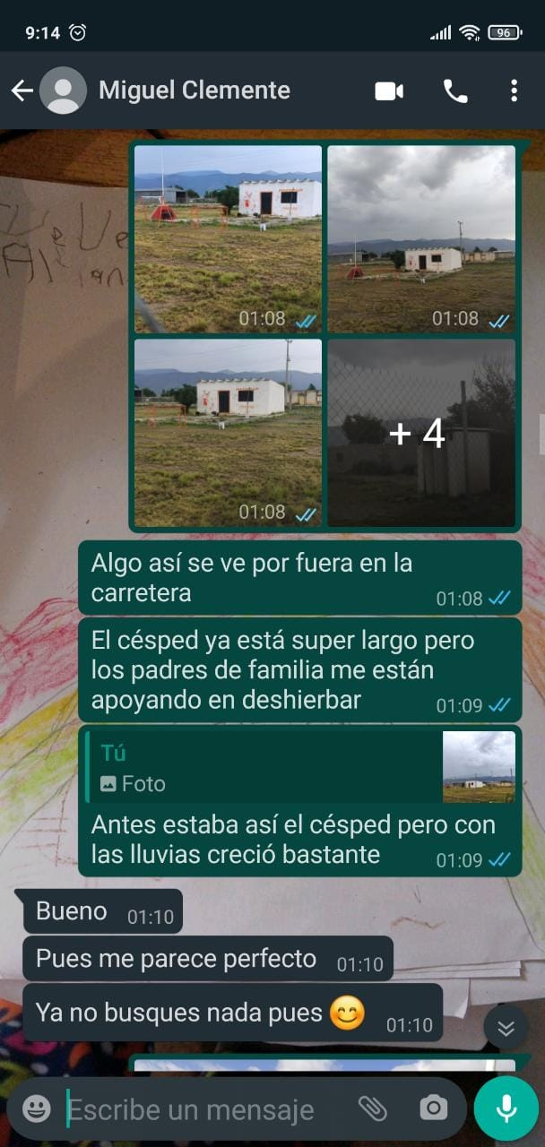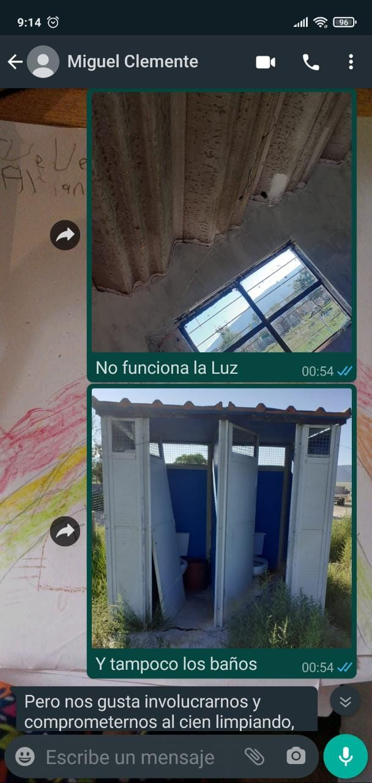

(Anexo 5. Pintura por dentro del aula)

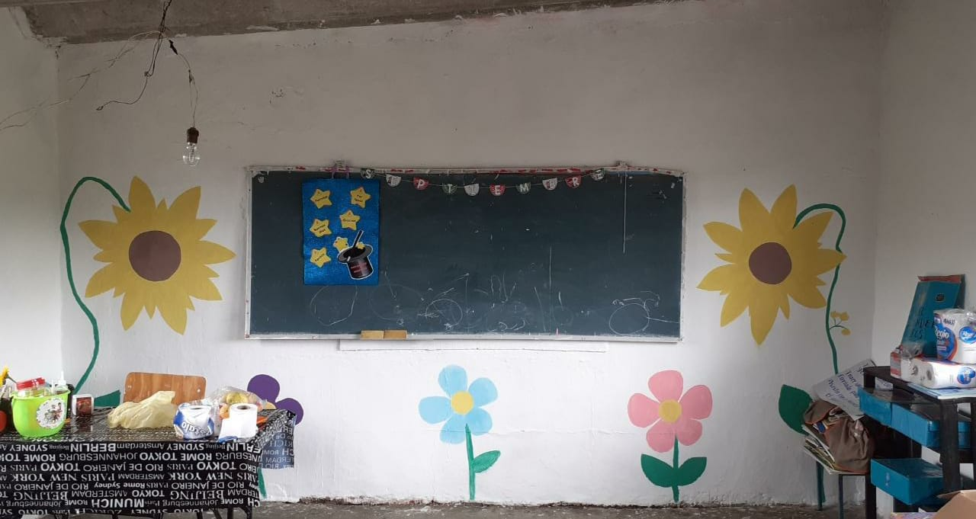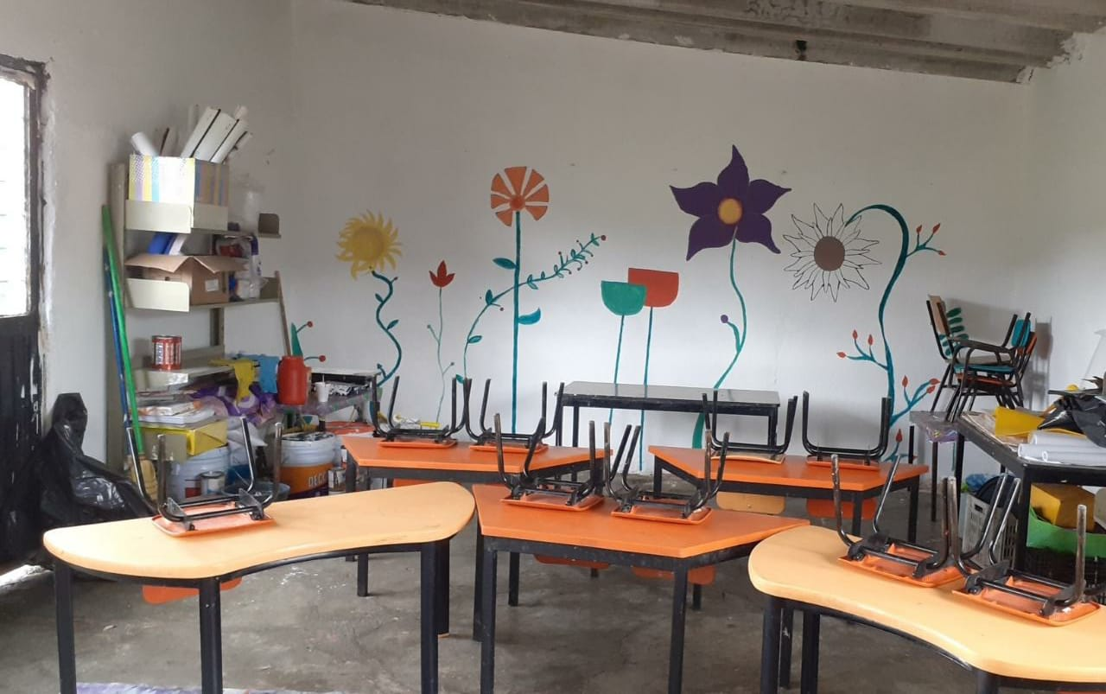

(Anexo 6. Paquete de útiles escolares)



(Anexo 7. Deshierbe del Jardín)

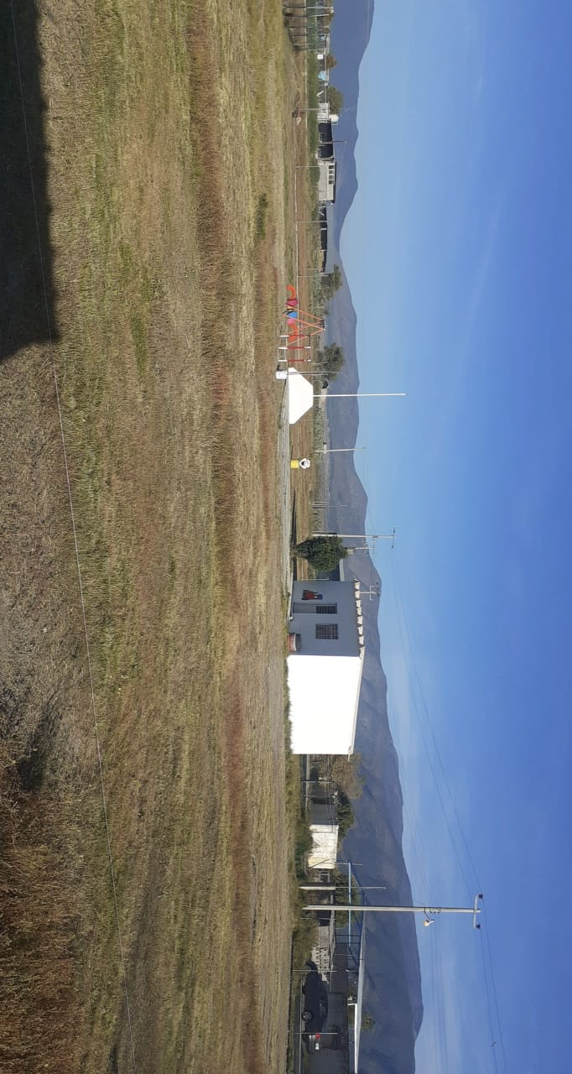

(Anexo 8. Aportación de mis padres)

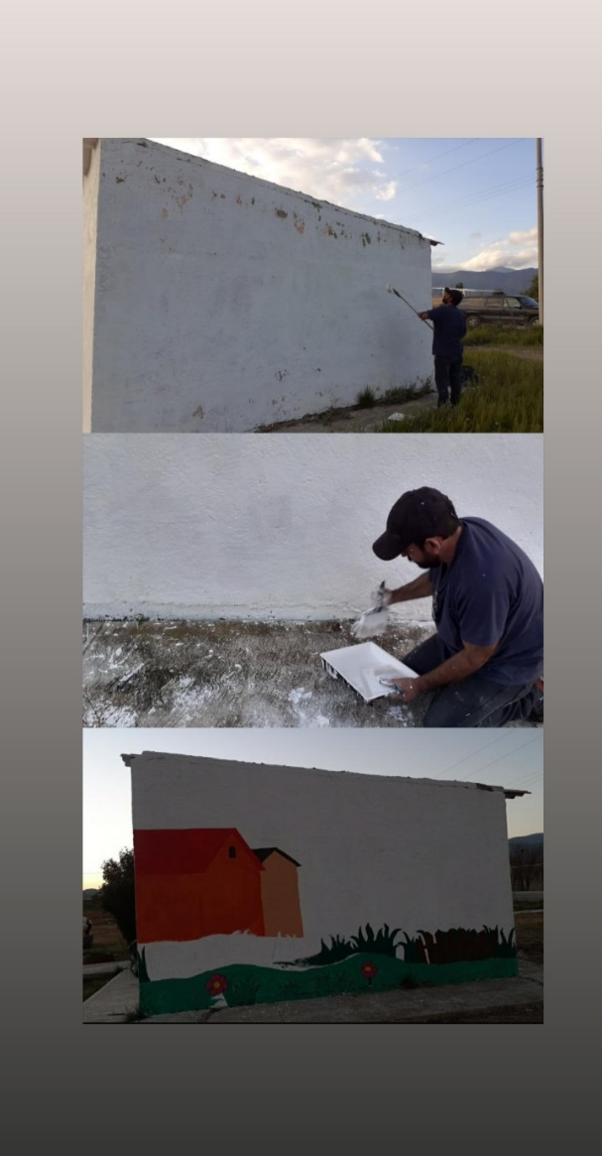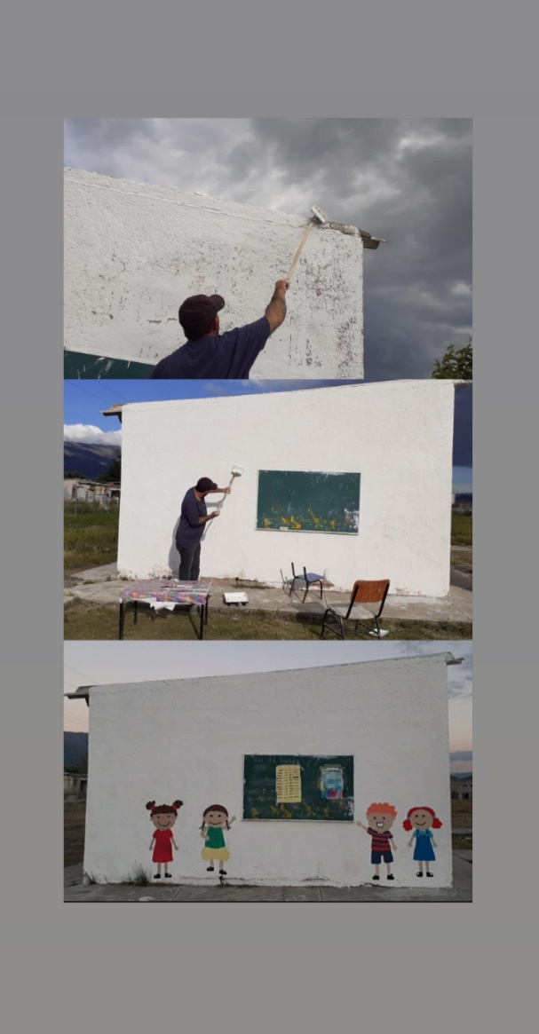

(Anexo 9. Registro de boletos)

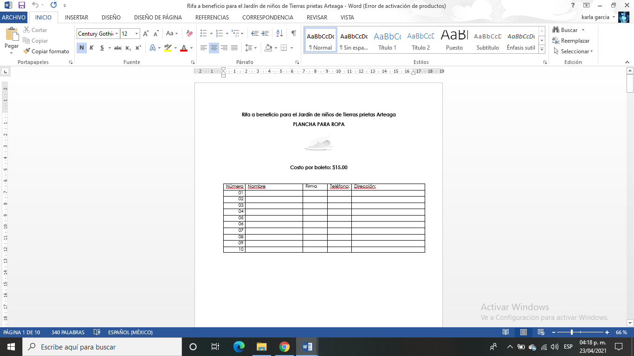

(Anexo 10. Publicación para recaudar dispositivos tecnológicos)

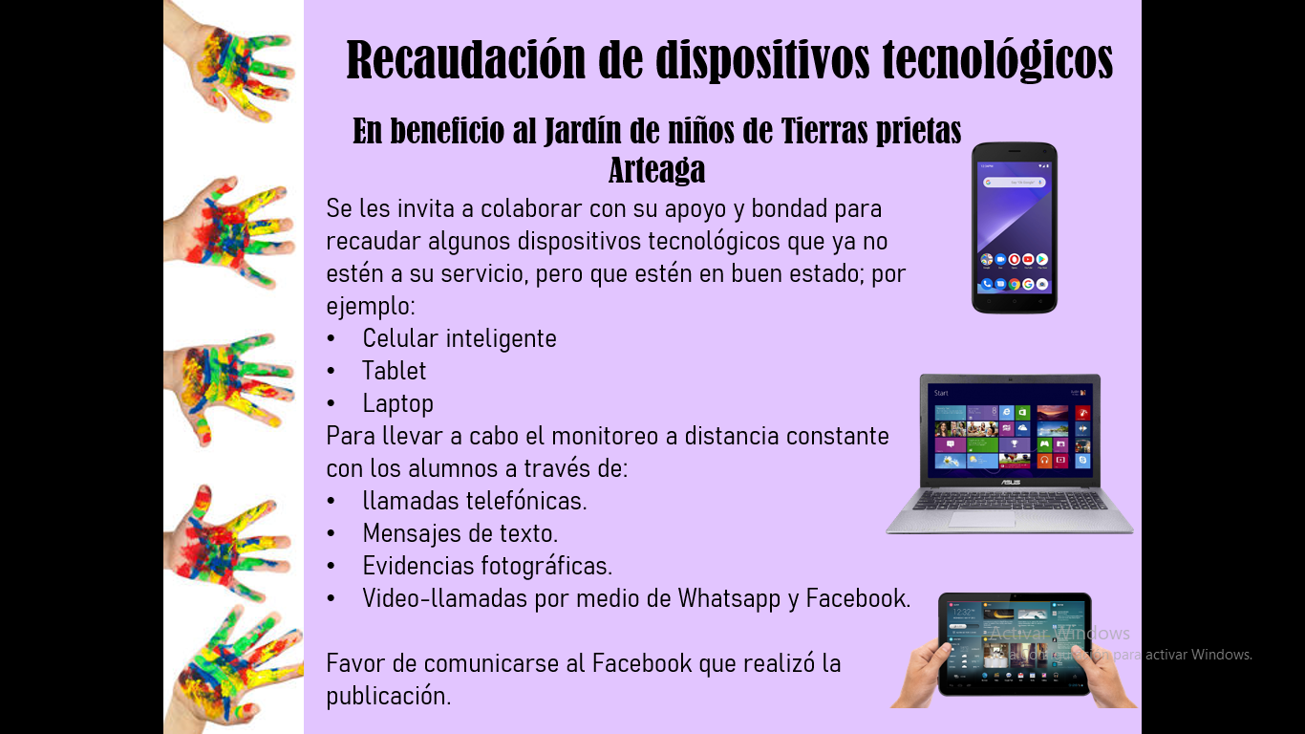

(Anexo 11. Mensaje de alumna ULSA)

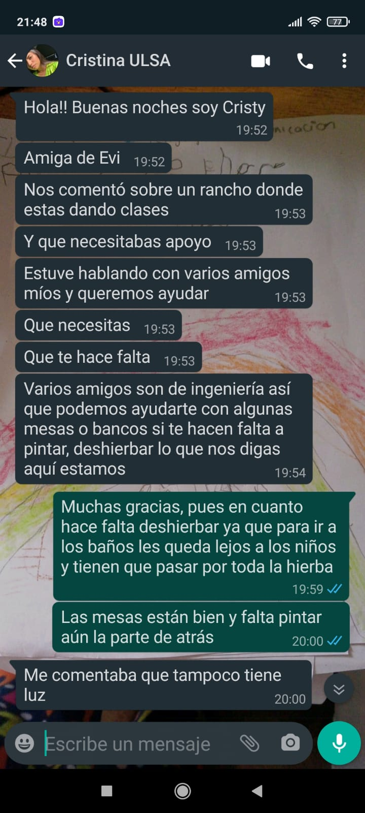

(Anexo 12. Algunas de las comidas que proporcionaban los padres de familia).

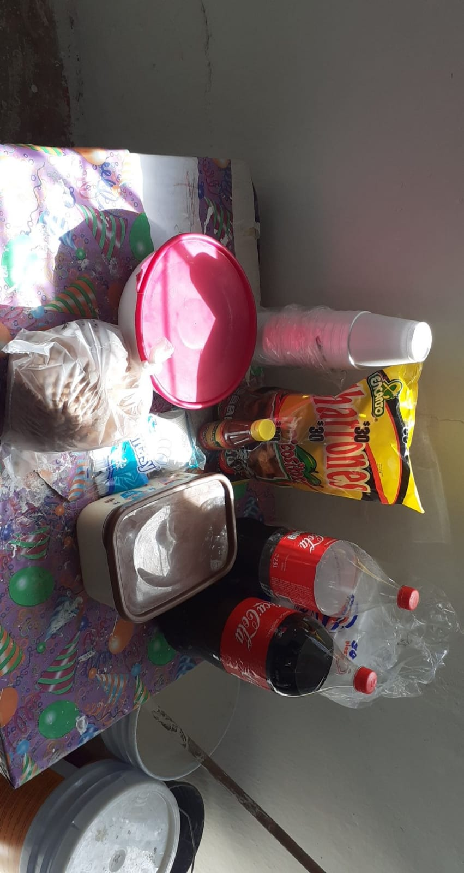

CARO RECUERDA LA REDACCION DEBE SER EN PASADO Y FORMA PERSONAL, FALTA INFORMACION EN EL DESARROLLO CINCULAR CON LAS COMPETENCIAS Y CUIDAR LA ORTOGRAFIA, RECUERDA ENTRE MAS SE CLARIFIQUE LA IDEA MENOS PRESGUNTAS

FALTAN HOJAS DE PLAN Y DESARROLLO DEBEMOS DAR MAS INFORMACION

REVISAR LINEAMIENTOS DE CITAS Y REFERENCIAS PARA QUE ESTEN ADECUADAS